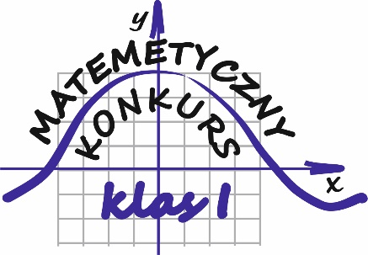
Seria druga

Zadanie 1
Uzasadnij, że liczba:
- ${24}^{3}+{28}^{3}$ jest podzielna przez 13
- ${113}^{3}-{18}^{3}$ jest podzielna przez 19
- $3^{18}-2^{9}$ jest podzielna przez 7.

Zadanie 2

Liczby a, b, c są dodatnie. Wykaż, że:
$\frac{a}{a+1}+\frac{b}{\left(a+1\right)\left(b+1\right)}+\frac{c}{\left(a+1\right)\left(b+1\right)\left(c+1\right)}<1$.

Zadanie 3

Uzasadnij, że:
- $\sqrt{3-\sqrt{8}}+\sqrt{5-\sqrt{24}}+\sqrt{7-\sqrt{48}}$=1
- $\frac{\sqrt{5-2\sqrt{6}}}{\sqrt{2}-\sqrt{3}}+\frac{\sqrt{8-2\sqrt{15}}}{\sqrt{3}-\sqrt{5}}=-2.$

Zadanie 4

- Oblicz wartość wyrażenia zapisując je w postaci ułamka niewłaściwego:
$3+\frac{1}{1+\frac{1}{2+\frac{1}{5+\frac{1}{4}}}}$=
- Zapisz ułamek $\frac{52}{7}$ w postaci ułamka z przykładu a)

Zadanie 5
W lodziarni wujka Tymka, sprzedawane są na sztuki dwa rodzaje lodów — biszkoptowe oraz wafelkowe. W ciągu miesiąca w tym sklepie sprzedawanych jest 30% lodów wafelkowych i 70% biszkoptowych. Gdyby sprzedawano miesięcznie o 100 sztuk lodów więcej, ale wszystkie z tych lodów byłyby biszkoptowe, to suma pieniędzy uzyskanych ze sprzedaży nie zmieniłaby się. Natomiast gdyby sprzedawano miesięcznie o 200 sztuk lodów mniej, ale wszystkie sprzedane lody byłyby wafelkowe, to suma pieniędzy uzyskanych ze sprzedaży także by się nie zmieniła. Ile sztuk lodów wafelkowych sprzedawanych jest miesięcznie w lodziarni wujka Tymka?
Uwagi:
- za bezbłędne rozwiązanie każdego z zadań można uzyskać 5 punktów,
- każde zadanie musi być rozwiązane na oddzielnej kartce formatu A4,
- aby wziąć udział w konkursie należy rozwiązać choć jedno zadanie,
- rozwiązania zadań każdy składa u swego nauczyciela matematyki,
- termin oddawania zadań drugiej serii mija 24.11.2023 r.
- zadań szukaj na stronie internetowej.

